Государственное бюджетное дошкольное образовательное учреждение детский сад присмотра и оздоровления № 123 Адмиралтейского района г. Санкт – Петербурга

Краткосрочный проект
«Наша Армия Родная!»

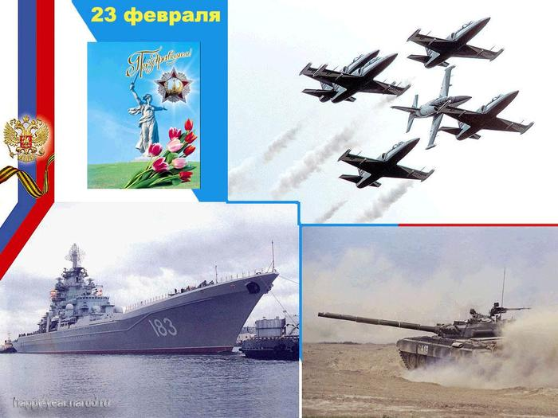

Составили и провели

воспитатели средней группы
Е.П. Блыщик, Н.В. Шипулина

2020 г.
Название проекта: «Наша Армия Родная!»
Описание проекта: проект «Наша Армия Родная» - посвящён воспитанию будущего поколения. Гражданско - патриотическое воспитание – одно из важнейших звеньев системы воспитательной работы. В настоящее время в молодых семьях вопросы воспитания патриотизма, гражданственности не считаются важными.
Цель проекта: Формировать у детей дошкольного возраста чувство патриотизма, гордости и уважения к Российской армии.
Программное содержание:
1.Знакомить с государственными символами России: гербом, флагом, гимном.
2. Формировать чувство уважения к Защитникам Родины, развивать патриотические чувства.
3. Формировать представления о том, что Россия - многонациональная страна.
4.Формировать основы гражданско-патриотических чувств: любовь, гордость и уважение к своей стране, ее культуре, осознание личной причастности к жизни Родины.
5.Воспитывать уважительное отношение к гербу, флагу, гимну РФ.
6.Воспитывать уважительное отношение к защитникам Отечества.

Актуальность проекта: Одной из проблем для современного общества является нравственно-патриотического воспитания детей дошкольного возраста. Взаимодействие с родителями способствует бережному отношению к традициям, сохранению семейных связей. В настоящее время эта работа актуальна и особенно трудна, требует большого такта и терпения, так как в молодых семьях вопросы воспитания патриотизма, гражданственности не считаются важными и зачастую, вызывают лишь недоумение. В этом проекте мы хотели рассказать дошкольникам, что такое смелость и отвага, привить любовь к своей стране, чувство гордости за свою Армию и вызвать желание быть похожими на сильных российских воинов.
Формулировка основного вопроса: Кто такие Защитники Родины? Что такое Родина? Какой должен быть настоящий Защитник Отечества?
.Тип проекта: Информационно-творческий.
Вид проекта: краткосрочный – одна неделя с 17.02 по 21.02.2020 г
Участники проекта: Дети 4-5 лет, воспитатель и родители.
Проблема: Дети не имеют представлений о Российской армии, и её вооруженных силах, символики нашей страны. Дети не знают где, и в каких вооружённых в войсках служили их родственники (папы, дедушки, дяди).
Формы проведения: игровая деятельность, беседы, НОД, чтение художественной литературы и заучивание стихов к празднику «День Защитников Отечества».
Материалы и оборудование: иллюстрации с изображением военных разных родов войск, иллюстрации с изображением военной техники. CD-диски с записями песен, маршей, стихов.
Предполагаемый результат: проявление интереса к армии, уважение к Защитникам Отечества. Формирование у детей любви к Родине, представлений о символике своей страны Формирование нравственных личностных качеств: отзывчивость, справедливость, смелость, толерантность.
Стремление детей к совершенствованию физических качеств, к укреплению здоровья, умения детей отражать свои знания, впечатления, мысли и чувства в играх, в исполнении песен, в чтении стихов об армии.
Повышение заинтересованности родителей в формировании чувства патриотизма у детей.
Список литературы:
1. «Комплексные занятия по программе «От рождения до школы» под редакцией Н.Е. Веракса, Т.С. Комаровой, М.А, Васильевой средняя группа ( от4 до 5 лет) Волгоград 2018 год
2. Л.В. Абрамова, И.Ф. Слепцова «Социально-коммуникативное развитие дошкольников» средняя группа Издательство Москва – Синтез 2018 год
3. О. В. Дыбина «Ознакомление с предметным и социальным окружением» средняя группе Издательство Москва – Синтез 2018 год
4. Т. С. Комарова «Изобразительная деятельность в детском саду» средняя группа Москва – Синтез 2018 год
5. Ю.А. Кириллова «Комплексы упражнений (ОРУ) и подвижных игр на свежем воздухе для детей логопедических групп с 3 лет до 7 лет» Издательство – пресс 2008 год
6. И.А. Лыкова «Изобразительная деятельность в детском саду» творческий центр Сфера Москва 2010 год
1. Чтение художественной литературы Л. Кассиль «Твои защитники» Цель: продолжать знакомить с рассказами Л. Кассиля об армии; учить отвечать по содержанию рассказов, используя в речи разные виды предложений; развивать познавательные интересы детей, воспитывать любовь к армии.
2. Тема: «Наша Армия родная» Цель: углублять знания о Российской армии; дать элементарные представления о родах войск. Рассказать о подвигах, совершенных во время войн и в мирное время. Помочь увидеть такие качества героев как мужество, отвага, любовь к Родине. Воспитывать уважение к Защитникам Отечества, памяти павших бойцов.
3. Аппликация «Мы подарим папе танк» Цель: Учить детей правильно составлять изображения из деталей, находить место той или иной детали в общей работе, аккуратно наклеивать. Закреплять знание формы (прямоугольник), формировать умение плавно срезать его углы.
4. Рисование «Самолеты летят сквозь облака» Цель: «Учить детей создавать изображение самолета, используя цветные мелки и краски. Развивать образное восприятие. Активизировать словарь детей ( кабина, корпус, крылья). Воспитывать интерес к творчеству, самостоятельность.
5. Беседа «Защитники Родины», «Какими должны быть настоящие солдаты»
Цель: углублять знания о Российской армии.

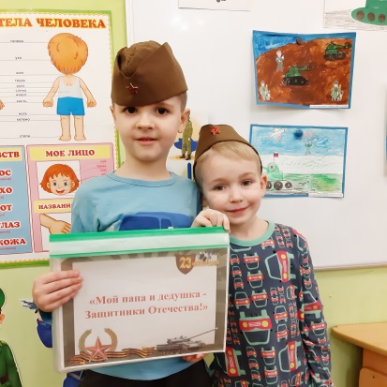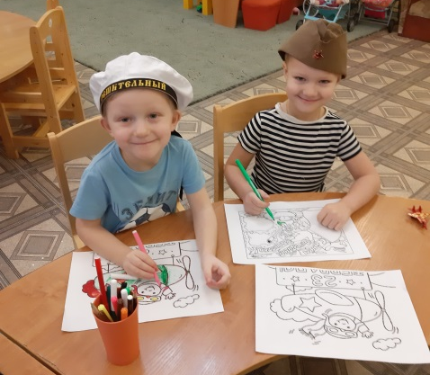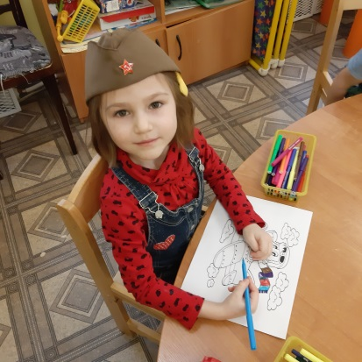
6. Беседа «Если бы я был военным» Цель: совершенствовать умение составлять рассказы творческого содержания.
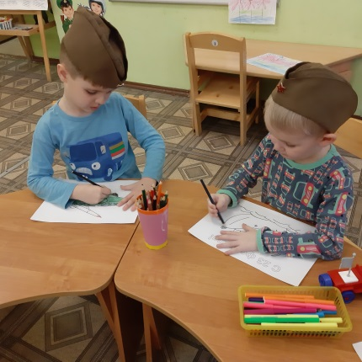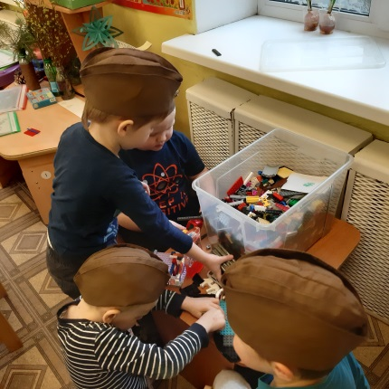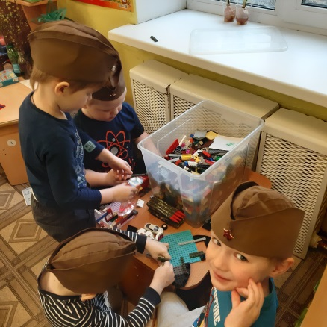

Дидактические игры:
1. Д/игра «Назови профессию» Цель: формировать грамматический строй речи. Упражнять детей в словообразовании (танк – танкист, море – моряк, самолет - летчик).
2. Д/игра «Кому, что надо» Цель: закреплять представления детей о родах войск.
3. Д/ игра «Кому какой головной убор принадлежит?» Цель: развивать логическое мышление.
4. Игра «Подбери признак» Цель: обогащать и уточнять словарь прилагательных.
Например:
Защитник Отечества (какой?)— Храбрый, смелый, отважный...
Служебная собака (какая?) — Верная, преданная, смелая, умная.

5. Д/ игра «Военные профессии» Цель: обогащать и активизировать словарь детей по теме, закреплять умение делить слова на слоги, развивать слуховое внимание.
6. Игровое упражнение «Мы пока ещё ребята, подрастём – пойдём в солдаты»
Цель: Учить детей имитировать движения пехоты, моряков, лётчиков, снайперов, пограничников.
Сюжетно – ролевые игры:
1.С/р игра «Военные шоферы» Цель: воспитывать умение подчиняться определенным правилам, играть в коллективе, интерес и желание быть достойными защитниками своей Родины.
2.С/р игра «Наша Армия» Цель: развивать игровую деятельность, расширять кругозор по теме.
3. Строительная игра «Наша Армия» Цель: Учить детей конструировать военную технику из деталей строительного материала.
Подвижные игры:
1. Подвижная игра «Полоса препятствий» Цель: Закреплять умение быстро бегать, быть внимательным в игре, развивать память, запоминать характерные детали.
2. Подвижная игра «Снайперы» Цель: Развивать меткость.
3. Подвижная игра «Попади мешочком в круг» Цель: Развивать у детей умение действовать по сигналу. Упражнять в метании правой и левой рукой.
4. Подвижная игра «Самолеты» Цель: Развивать у детей умение выполнять движения по сигналу, Упражнять в беге врассыпную.
Презентация проекта: развлечение «23 февраля – День Защитника Отечества», коллаж «Мой папа и дедушка – Защитники Отечества».
Беседа «Защитники Отечества».
Цель: Формирование представления детей о российской армии и воинах, о празднике День защитника Отечества.
Задачи:
- уточнить представления детей о родах войск
- развивать память, воображение
- воспитывать чувство гордости за свою армию, желание быть похожими на сильных, смелых российских воинов.
Ход беседы:
Воспитатель: 23 февраля вся страна отмечает День Защитника Отечества. А вы знаете, кто такие Защитники Отечества? (ответы детей)
Защитники Отечества – это люди мужественные, бесстрашные, отважные и смелые, которые защищают от врагов свою Родину, народ.
Сегодня, ребята, мы с вами поговорим о воинах нашей Российской Армии, о её непобедимой силе, о её могучей технике, о том, какая это особая честь - нести службу в её рядах. Есть такая профессия - Родину защищать.
Наша армия сильна. Будем спать, друзья спокойно, наша армия сильна.
Ведь она во все года нам, очень сильно всем нужна!
На границе беспрерывно пограничники стоят, встретят первыми опасность,
И конечно защитят! Если с воздуха прорвется, не дай бог какой-то враг,
Его встретит авиация, уничтожив в пух и прах!
На море тоже все надежно, ВМФ наш лучше всех, с корабля противник залпом,
Будет поражен в момент! Артиллерия, пехота, инженерные, спецназ,
Нас надежно охраняют, каждый день и каждый час!
Воспитатель: В армии есть различные рода войска - это сухопутные или наземные войска; военно - воздушные силы и военно-морские силы.
Пограничники – это солдаты, которые охраняют границу. Они первыми встречают вражеские войска, когда переходят границу. В пограничном отряде есть проводник с собакой. Собака помогает пограничникам, идёт по следу.

Военно – морской флот. Морские просторы нашей Родины защищают военные корабли. Там служат моряки, среди них есть и капитаны. Это командиры корабля, ни в ответе за весь корабль.
Военно – воздушные силы готовы защищать в случае необходимости наше Отечество с воздуха. Лётчики – члены экипажа самолёта или вертолёта – должны не бояться высоты и уметь в критической ситуации брать ответственность на себя.
Сухопутные войска – в них служат пехотинцы, артиллеристы, ракетчики, танкисты. Танки – самоходные машины на гусеничном ходу, что позволяет им проходить по любой местности.
Физкультминутка «Пилоты».
Мы отважные пилоты. (Руки в стороны с наклонами)
Водим в небе самолеты. (Имитация)
Над родной землей летаем, (Вращение туловище)
Обгоняя птичьи стаи. (Махи руками)
Хоть взлетаем высоко – (Прыжки на месте)
Приземляемся легко! (Посадка на место)
Воспитатель: Но сейчас нет войны, на нас никто не нападет, зачем же тогда армия в мирное время? (ответы детей)
- Армия всегда должна быть готова к тому, чтобы отразить нападение врагов. Что же делают солдаты в мирное время? (ответы детей)
- Солдаты занимаются спортом и учатся. А учат и тренируют солдат офицеры. Чтобы стать офицером, надо окончить специальное военное училище.
- Чтобы суметь победить врага, какими должны быть солдаты и офицеры?
- Да, они должны быть сильными, смелыми, быстрыми, меткими.
- А чтобы такими стать, что нужно делать? (ответы детей)
- Правильно тренироваться.

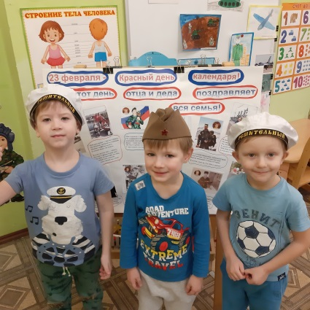 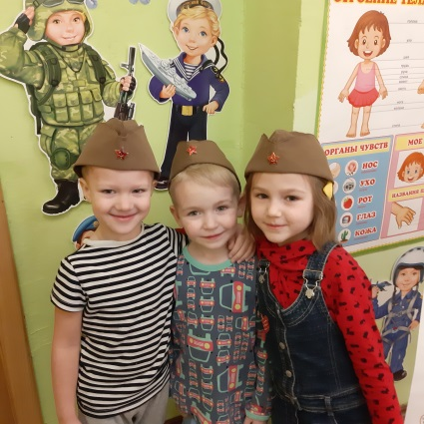 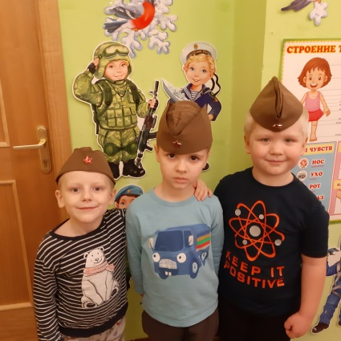
Беседа «Наша Армия - сильна!»
Цель: Расширение знаний о трудной, но почетной обязанности защищать Родину, охранять ее спокойствие и безопасность.
Задачи:
1. Формировать представления детей об армии, о родах войск, об особенностях военной службы.
2. Развивать память, внимание, речевую активность.
3. Воспитывать уважение к российским воинам.
Ход беседы:
Воспитатель: Ребята, я хочу начать нашу беседу с пословицы: «Если армия сильна – непобедима и страна». В каждой стране, у каждого народа есть своя армия. Армия состоит из разных родов войск. Каждый мальчик мечтает быть отважным моряком или танкистом или лётчиком. Вы когда вырастите, тоже будете солдатами, может кто – то из вас будет офицером или даже генералом. Военные должны быть смелые, храбрые, отважные. Тогда и наша страна будет непобедима. Посмотрите вот на иллюстрации. Что, вы видите? (Ответы детей).
Воспитатель: Правильно, это солдаты различных родов войск и их техника. У каждого рода войск своя форма, она разного цвета, у них разные отличительные знаки. Пограничникам помогают нести службу специально обученные собаки. Солдаты умеют метко стрелять, прыгают с парашютом, плавают на больших военных кораблях и подводных лодках.
Физкультминутка: «Мы военные»
Мы станем все военными, Шагают на месте.
Большими, здоровенными. Руки вытянуть вверх, опустить через стороны.
Будем в Армии служить, будем Родину любить. Движения повторяются.
Сад и дом свой охранять, Наклон вперёд, смотрим в «бинокль».
Будем мир мы защищать! Шагают на месте.
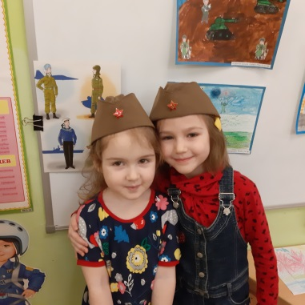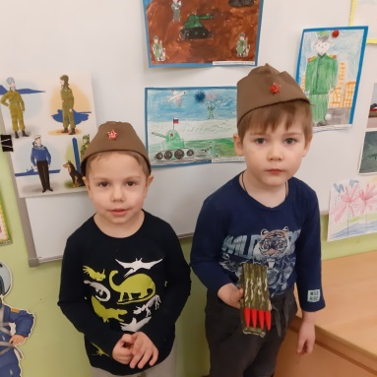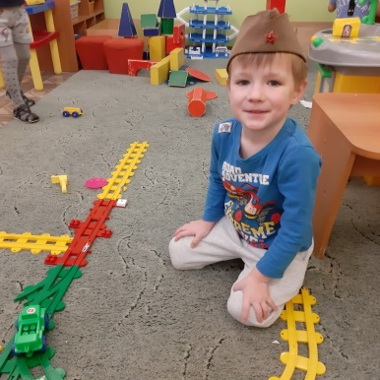

Воспитатель: А сейчас давайте вспомним с помощью загадок, какие военные машины есть в армии.
1.Моряком ты можешь стать, чтоб границу охранять
И служить не на земле, а на военном … (Корабле)
2.Будоражит глубину — бережёт свою страну.
Бороздит пучины ходко, по заданию … (Подводная лодка)

3. Нагоняет страха стальная черепаха:
Бензином питается, огнем кусается. (Танк)

4. Смело в небе проплывает, обгоняя птиц полет.
Человек им управляет, что такое? (Самолет)
5.Без разгона ввысь взлетаю, стрекозу напоминаю.
Отправляется в полет, наш Российский … (Вертолет)

6.Чудо — птица, алый хвост, прилетела в стаю звезд.
Наш народ построил эту межпланетную … (Ракету)
Воспитатель: Кто, дети из вас знает, как можно назвать все эти машины? (военная техника). А для чего она нам нужна? (ответы детей)

Воспитатель: Правильно, военная техника нам нужна, чтобы защищать нашу Родину, если нападет враг. Родина – место, где мы родились, страна в которой мы живём. Родина у каждого человека одна.
Много пословиц и поговорок сложил русский народ о Родине:
Родина – мать, умей за неё постоять. Нет в мире краше Родины нашей.
Воспитатель: Все они учат нас добру, любви к Родине, умению её защищать от врагов. Вы, дети, ещё очень малы, но даже сейчас можете многое сделать для того, чтобы наша Родина стала ещё краше.
Наша армия может защитить свою страну и на море, и на суше, и в воздухе. И когда наши мальчики вырастут, будут отважными, смелыми, сильными, ловкими, настоящими солдатами, защитниками Отечества.
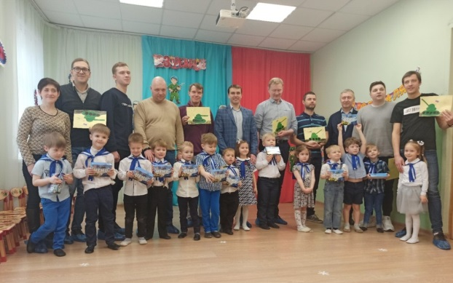
Стихотворения:
«Слава Армии Российской».
Наша армия родная и отважна, и сильна. Никому, не угрожая, охраняет нас она.
Оттого мы любим с детства этот праздник в феврале.
Слава Армии Российской – самой мирной на земле! (О. Высотская)
«Наша армия родная».
Пограничник на границе, нашу землю стережёт,
работать и учиться мог спокойно весь народ...
Наши лётчики-герои небо зорко стерегут,
Наши лётчики-герои, охраняют мирный труд.
Наша армия родная, стережет покой страны,
Чтоб росли мы, бед не зная, чтобы не было войны. (Л. Некрасова)

Сценарий непрерывной образовательной деятельности
«Наша Родина – Россия!»
Цель: Формировать представление детей о России как стране, в которой они живут, о столице нашей Родины - Москве
Задачи НОД:
- Обучающая - формировать первичные представления об Отечестве; закреплять и обобщать представления детей о символах России; учить воспитанников рассказывать о достопримечательностях города Санкт - Петербурга.
- Развивающая - обогащать и активизировать словарный запас детей по теме «Родная страна»
- Воспитывающая - воспитывать у детей интерес к истории своей страны, формировать уважительное отношение к государственным символам.

Методы и приёмы: словесный, практический, игровой, наглядный.
Словарная работа: страна, Россия, Родина, столица, Москва, президент, гимн, герб.
Виды деятельности: (игровая; коммуникативная; музыкальная; познавательно - исследовательская)
Материал к НОД: карта России для детей, презентация, иллюстрации – флаг, герб, кубики Никитина для игры «Составь флаг», разрезные картинки «Виды Санкт – Петербурга»
Ход непрерывной образовательной деятельности:

Воспитатель: Ребята, сегодня к нам пришли гости. Скажем дружно: «Здравствуйте». Ребята, возьмёмся за руки, посмотрим друг на друга и улыбнемся! Скажем вместе: Здравствуй, солнце золотое! Здравствуй, небо голубое!
Здравствуй, вольный ветерок! Здравствуй, маленький дубок!
Мы живём в родной стране, и я вас всех приветствую!
Настроение у вас сегодня хорошее? Да! (слайд 1)
Звучит звонок, на слайде появляется девочка Даша – путешественница. (слайд 2)
Здравствуйте, ребята! Меня зовут Даша, я очень люблю путешествовать.
Воспитатель: Здравствуй, Даша! Как ты здесь оказалась?
Даша: Я путешествовала по свету, побывала во многих городах и заблудилась. Скажите мне, пожалуйста, в какую страну я попала, в каком городе я оказалась?
Воспитатель: Даша, мы с ребятами тебе поможем. Мы расскажем тебе о том, где мы живем и поговорим о нашей стране, нашем родном городе.
Ребята, отправимся в путешествие. А на чем можно путешествовать?
Дети: На самолете, автобусе и т.д.
Воспитатель: Я предлагаю вам путешествие на самолете.
Руки в стороны — в полёт отправляем самолёт,
Правое крыло вперёд, левое крыло вперёд. Полетел наш самолёт.
Ребята, давайте расскажем Даше, как называется страна, в которой мы с вами живем? (слайд 3) Дети: Россия.
Воспитатель: Правильно, ребята, мы с вами живем в стране, у которой удивительное имя - Россия.
Давайте все вместе повторим это красивое имя - Россия. (Дети повторяют).
Воспитатель: Много красивых стран есть на Земле, везде живут люди, но Россия - необыкновенная страна, потому что она - наша Родина. (слайд 4)
Ребята, а что такое Родина? Как вы думаете, что означает слово Родина? (ответы детей) – стоим в кругу
Воспитатель:. Родина – это место, где мы родились, это наша страна, наш город, улица, где мы живем, детский сад, наш дом, наши родные. Родина – это все, что нас окружает.
Вы еще маленькие, но уже сейчас многое можете сделать, чтобы Родина стала еще краше. Как вы думаете, как можно помочь нашей Родине? (ответы детей - не мусорить на улице, не ломать ветки деревьев, кустарников, не топтать газоны, любить своих близких, дружить с ребятами в детском саду, не ссориться).
Воспитатель: Ни одна страна в мире не имеет такой огромной территории, как Россия. Посмотрите на карту. (карта России для детей – слайд 5).
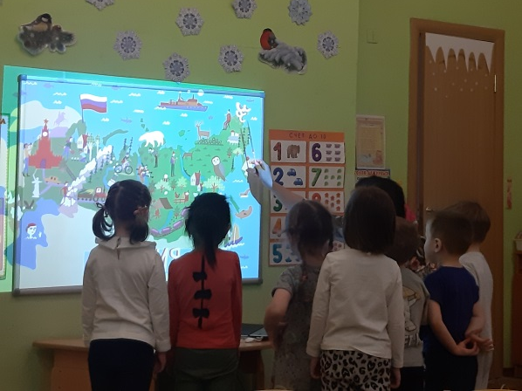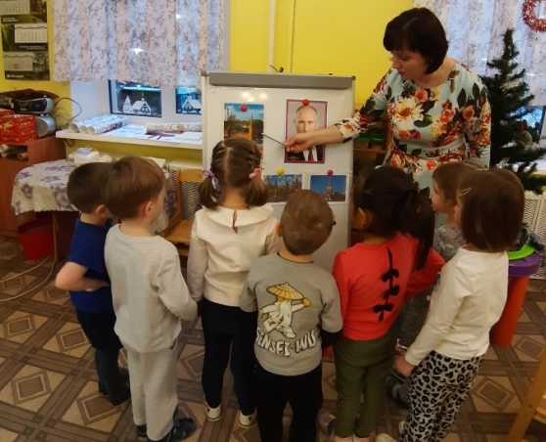
Вот как много места занимает Россия. Когда на одном конце нашей страны люди ложатся спать, на другом начинается утро. На одном конце нашей страны может идти снег, а на другом припекать солнышко. Чтобы добраться с одного конца на другой надо ехать 7 дней - неделю, а на самолёте лететь почти сутки.

Мы с вами продолжим путешествие по России.
Станция №1 « Государственная» стенд (фотография – Москва, президент)
Воспитатель:
В каждом государстве есть самый главный город. Главный город страны называется столица. И у нас в России такой город тоже есть.
- Ребята, как называется столица России? (индивидуальные ответы детей)
Стихотворение:
Москва - это Красная площадь, Москва - это башни Кремля,
Москва - это сердце России, которое любит тебя.
Воспитатель: Ребята, а кто же управляет такой большой страной? (президент).
- Президентам нашей страны является ...? (В.В. Путин)
- А кто избирает президента? (народ)
Станция № 2 «Знаки и символы» - за столами
Воспитатель: Вторая наша станция называется «Знаки и символы» (на столе раздаточный материал – флаг, герб)
У каждой страны есть три обязательных символа (знака). По ним всегда можно узнать, о какой стране идёт речь. Есть такие символы и у России.
Первый символ нашей страны – это флаг (фото флага)
Ребята, как выглядит флаг нашей страны? Какую геометрическую форму имеет флаг? Сколько полос на флаге России? Какого цвета полосы на флаге?
Каждый цвет флага имеет свое значение. Красный цвет символизирует храбрость, мужество, красоту; синий - синее небо над землёй; белый - мир, чистоту.
А сейчас я предлагаю вам, ребята поиграть. Проводится игра «Составь флаг» (дети собирают целое изображение флага из частей – кубики Никитина) (слайд 6)
Второй отличительный символ - это герб нашей страны – России.
Герб у нашей страны вот такой. Что вы видите на гербе? (Рассматривание фото)
Воспитатель: На нашем гербе мы видим птицу - это орёл, орёл с двумя головами. Герб является знаком отличия, эмблемой государства.
Где мы можем увидеть изображения герба нашей страны России? (Его изображение помещается на флагах, печатях, монетах, на паспорте гражданина России).
Воспитатель: Третий отличительный символ – это гимн. Слайд 7
А что же такое - гимн? Гимн - это главная песня страны, его слушают стоя. У каждой страны свой гимн. Когда играет гимн России, то нужно вставать и слушать его стоя. Когда мы встаем во время звучания гимна - мы выражаем своё уважение к нашему государству, нашей стране.
- А теперь мы немножко поиграем вместе с Дашей – путешественницей. Физминутка: слайд 8
Ветер веет над полями, И качается трава. (Дети плавно качают руками над головой.)
Облако плывет над нами, Словно белая гора. (Потягивания — руки вверх.)
Ветер пыль над полем носит.
Наклоняются колосья (Наклоны вправо-влево, вперёд-назад.)
Мы взбираемся на холм, (Ходьба на месте.)
Там немного отдохнём. (Дети садятся.)
Воспитатель: Русский народ всегда любил весёлые игры. А вы хотите поиграть?
Я начну фразу, а вы продолжите.
Даша будет внимательно нас слушать и запоминать наши ответы. (слайд 9)
Проводится игра «Продолжи предложение» (в кругу)
Наша страна называется …/Россия/
Столица нашей Родины - ….
У нашей страны есть главные три символа…(флаг, герб, гимн)
Город, в котором мы живём, называется…
Жителей нашего города называют…

Станция №3 «Мой город» ( стенд с видами города)
Воспитатель: А вот и следующая станция.
На этой большой планете, в огромной такой стране
Есть город один на свете, который так дорог мне.
Страна наша - Россия. А вот в каком городе мы живём?
Правильно, ребята, наш родной город называется Санкт - Петербург. А кто решил построить наш город? Дети: Царь Петр первый!

Расскажите мне, ребята, что вам нравится в нашем городе? (Наш город большой, в нём много улиц). А давайте покажем нашей Даше, какие у нас в городе есть красивые места и назовем их. Для этого надо собрать разрезные картинки, на которых изображены достопримечательности нашего города. Слайд 10
«Разрезные картины с видом города» дети собирают картинку по два ребенка.
Посмотрите, какие красивые места есть в нашем городе. Попробуем их назвать. Дети называют, педагог помогает. Памятник «Медный всадник», Дворцовая площадь, Адмиралтейство, Стрелка Васильевского острова.
Ребята, скажите, а вы знаете свой домашний адрес? Я уверена, что вы будете гордиться нашим городом, любить его, беречь красоту и природу нашего города.
Итог непосредственно-образовательной деятельности:
Воспитатель: дети стоят в кругу Слайд 11
Давайте для Даши – путешественницы повторим:
Как называется наша страна?
Столица нашей Родины? Москва
Три отличительных символа? (флаг, герб и гимн)
В каком городе мы живем?
Даша: Молодцы, ребята, мне было очень приятно оказаться у вас в гостях. Вы очень много знаете о своей стране, о своем городе. А сейчас мне пора отправляться домой. До свидания ребята! Слайд 12
Молодцы! Будущее нашей страны России во многом зависит от вас, ребята, Вы уже сейчас можете сделать нашу страну крепкой и могучей, если будете любить своих друзей и близких, не будете ссориться.
Давайте все дружно скажем: “Если дружба велика - будет Родина крепка.

Сценарий НОД по познавательному развитию «День Защитника Отечества»
Цель: Формирование представления детей об армии, любви к Отечеству и интеллектуального развития дошкольников.
Задачи:
- познакомить детей с праздником «День Защитника Отечества»;
- формировать знания детей о различных видах войск, военной техники;
- развивать зрительное и слуховое внимание, память, сообразительность и связную речь детей;
- воспитывать уважение к Защитникам Отечества, чувство патриотизма, желание защищать свою Родину.
Ход НОД:
Воспитатель: Через несколько дней, дети, мы будет с Вами отмечать праздник День защитника Отечества. Это праздник людей, которые защищали нашу Родину от врагов, и тех, кто сейчас служит в Российской армии. У каждой страны есть армия, которая призвана защищать свою Родину. В нашей стране есть тоже своя армия. Российская армия не раз защищала свой народ от захватчиков. Наша армия большая и сильная. Еще в давние времена воины не боялись с мечом в руках сражаться за свою Родину. На нашей земле было много сражений, последнее из которых длилось четыре года. Много народа погибло в эти страшные годы. Но наши солдаты, защитили нашу Родину, прогнав с нашей русской земли вражеское войско. Вот какие смелые отважные защитники Отечества.
И каждый мальчик должен быть таким же сильным, смелым, умным и быть готовым, когда вырастет, в любой момент защитить свою Родину.
Для того чтобы стать такими нужно много тренироваться, обучаться военному делу: уметь преодолевать препятствия, метко стрелять, развивать, ловкость, сноровку, силу. А начинают свой день солдаты в армии с зарядки. Вам ребята, я тоже предлагаю сейчас сделать зарядку.
Физкультминутка «А теперь на месте шаг».
А теперь на месте шаг. Выше ноги! Стой, раз, два! (Ходьба на месте.)
Плечи выше поднимаем, а потом их опускаем. (Поднимать и опускать плечи.)
Руки перед грудью ставим и рывки мы выполняем. (Руки перед грудью, рывки руками.)
Десять раз подпрыгнуть нужно, скачем выше, скачем дружно!(Прыжки на месте.)
Мы колени поднимаем - шаг на месте выполняем. (Ходьба на месте.)
От души мы потянулись, (Потягивания - руки вверх и в стороны.)
И на место вновь вернулись. (Дети садятся.)
Воспитатель: В нашей армии есть различные рода войск:
сухопутные или наземные войска, военно-воздушные силы, военно-морские силы. И у каждого рода войск есть своя военная форма. Сегодня мы с вами познакомимся с некоторыми видами военных профессий и рассмотрим их форму.
Показ иллюстрации. - Как называются эти военные? Правильно ребята, это танкисты. Форма комбинезон, головной убор танкиста называется шлем.
Везде, как будто вездеход, на гусеницах танк пройдет
Ствол орудийный впереди, опасно, враг, не подходи!
Танк, прочной, защищен броней. И сможет встретить бой!
Показ иллюстрации. А какая профессия у этих военных? Правильно ребята, это моряки. Это военно – морские силы наших войск. Форма моряка синего цвета, а головные уборы моряков называются бескозырки.
Мы, ребята, любим море. По морям да по волнам, в боевом идём дозоре –
«Нынче здесь – а завтра там!» Бескозырка и тельняшка, И на лентах якоря,
На ремне большая пряжка – моряку даны не зря!
Показ иллюстрации. Эти войска – пограничные, они стоят на границе нашей родины и охраняют нашу страну от захватчиков. Форма пограничника зеленого цвета, а головной убор пограничника называется берет.
Пограничники на страже — службу день и ночь несут.
Ни когда они не дремлют, охраняют, берегут.
Показ иллюстрации. А это летчики. Форма летчиков синего цвета, головные уборы фуражки синего цвета.
Неба гордые сыны, мы прославить вас должны!Синий цвет на рукаве, карта мира в голове. Нашей Родины оплот, ВВС, воздушный флот! Пусть судьба Вас бережет - тех, кто небо стережет!
Воспитатель: Сейчас нет войны. В мирное время военные учатся, проводят учебные сражения, изучают военную технику. Давайте проверим, какие вы сообразительные!
Послушайте и отгадайте мои загадки:
1. Гусеницы две ползут, башню с пушкою везут. (Танк)
2. Моряком ты можешь стать, чтоб границу охранять
И служить не на земле, а на военном … (Корабле)
3. Без разгона ввысь взлетаю, стрекозу напоминаю.
Отправляется в полет, наш Российский … (Вертолет)
4. Под водой железный кит. Днем и ночью кит не спит:
Днем и ночью под водой, охраняет наш покой. (Подводная лодка)
5. Под огнём, под пулями напрямик, всю войну прошел наш … (Броневик)
Воспитатель: Молодцы, ребята! Как назвать все одним словом? (ответы детей - военная техника).

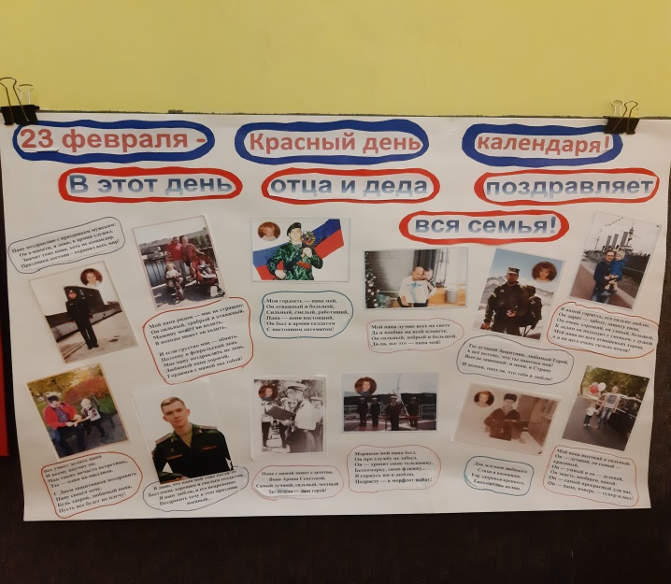

Сценарий НОД по лепке «Веселые вертолеты»
Программное содержание:
1. Учить детей лепке конструктивным способом из разных по форме и размеру деталей.
2. Уточнять представления о строении и способе передвижения вертолета.
3. Показать разные способы крепления деталей создаваемой конструкции.
4. Развивать глазомер, мелкую моторику, согласованность в движениях рук.
5. Вызвать желание порадовать пап (дедушек, братьев) своими поделками.
Методические приемы: наглядные, словесные, практические.
Материалы: пластилин, стеки, салфетки, клеенки; игрушечный вертолет, иллюстрации с изображением вертолетов различного назначения (военный, грузовой и др.), посылка с сюрпризом, запись звука летящего вертолета.
Предварительная работа: демонстрация презентации «Военные машины Российской армии»
Ход непрерывной образовательной деятельности:
Дети стоят в кругу и слышат, как шумит пропеллер вертолета (включить запись).
Воспитатель держит игрушечный вертолет. К вертолету привязана красивая коробочка (посылка). Вертолет постепенно приземляется, а воспитатель читает стихотворение:
Подними свои глаза. Видишь в небе стрекоза?
Стрекозу ведет пилот, В стрекозе летит народ.
Если нужно много груза стрекоза перевезет.
В: Что же это, за стрекоза такая? Д: Вертолет!
В: Правильно! А вы заметили, что вертолет привез нам какой-то груз? Да ведь это посылка. Посмотрите здесь написано для детей средней группы «Солнышко». Сегодня вы узнаете много нового о вертолетах, научитесь их лепить. Послушайте, как и для чего люди изобрели вертолет.
Дети садятся на стульчики и смотрят презентацию об истории возникновения вертолета.
Иногда людям нужно полететь туда, где нет много места и такой взлетной полосы. Вот тогда людям пришлось придумать вертолет (показ слайда).
Вертолетом тоже управляет пилот. Но для взлета и посадки вертолету не нужно, ни много места, ни взлетная полоса. Пилот включает мотор, начинают вращаться вот эти лопасти (показ на картинке), и вертолет взлетает прямо с места.
Вертолет - незаменимый помощник для пограничников, солдат, путешественников, спасателей. На нем можно добраться в самые непроходимые и труднодоступные места – в горы, лес, пустыню и даже на льдину, плавающую в море. На вертолетах летают сильные и храбрые люди. Про них можно еще сказать, что они смелые, отважные, неустрашимые. Давайте мы его рассмотрим из чего он состоит, как он выглядит: корпус округлый с большим окном впереди. Хвост, похож на стрелу с маленьким пропеллером на конце, а большой пропеллер находится на верху корпуса, у него три лопасти (он похож на вентилятор).
Перед тем, как начать работу по лепке вертолета давайте немного разомнемся.

Физкультурная минутка
Мы садимся в вертолет, (дети приседают)
Отправляемся в полет! («заводят» самолет, встают, говорят: «ж-жу»)
Мы летим над облаками. (руки в стороны)
Машем папе, машем маме. (по очереди обеими руками)
Видим, как течет река, (показывают руками волны)
Видим в лодке рыбака. («забрасывают» удочку)
Осторожнее: гора! (наклоняются влево, вправо, говорят : «ж-жу»)
Приземляться нам пора! (приседают)
Ребята, давайте сядем за столы и начнем лепить «вертолеты» в подарок нашим папам, ведь завтра праздник Защитников Отечества.
Начинаем лепить вертолет с корпуса. Разминаем комок пластилина и сначала катаем шар, а потом превращаем его в яйцо. На более широкой стороне делаем окно - сплющиваем диск (лепешку) голубого или желтого цвета и примазываем к корпусу. Лепим хвост. Катаем столбик или «морковку», на конце прикрепляем маленький пропеллер (пуговичку).
Делаем большой пропеллер. Катаем три столбика, выравниваем их по длине (выкладываем рядом, сравниваем и отрезаем лишнее стекой), сплющиваем, соединяем вместе в виде цветочка, посерединке прикрепляем маленький шарик и сплющиваем. Затем прикрепляем на корпус вертолета. Внизу прилаживаем колеса (пуговицы).
Молодцы, ребята! Какие красивые вертолёты вы слепили. Из чего лепили вертолёт? Вам понравилось?
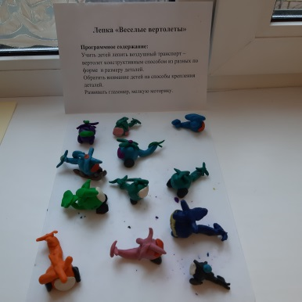

Аппликация «Мы подарим папе танк»
Цель: Формировать умение делать аппликацию.
Задачи:
Образовательные:
- Побуждать детей самостоятельно изготовить аппликацию к празднику.
- Освоение последовательности действий по изготовлению аппликации.
- Закрепление умения безопасно пользоваться ножницами и кисточкой.
Воспитательные:
- Воспитывать в детях высшие нравственные чувства – патриотизм, желание защитить свою Родину;
- Воспитывать аккуратность и чувство радости от проделанной работы.

Развивающие:
- Продолжать развивать память, воображение, сообразительность, связную речь детей, обогащать их словарный запас (солдат, защищать, танкист, дивизия).
- Развитие самостоятельности при подготовке к НОД (выбор изобразительных средств и раскладывание на столе).
- Развитие чувства композиции и цвета.
- Развитие представлений о Российской Армии.
Материал: цветной картон, детали танка (шаблоны), поздравительная надпись, ножницы, клей, салфетки.
Предварительная работа:
- Беседа о наступающем празднике 23 февраля.
- Беседа о Российской Армии (для чего она нужна).
- Беседа о защитниках Родины «Солдатах».
- Иллюстрация картинок военной техники «Танк».
- Беседа и рассматривание деталей танка (гусеница, дуло, звезда, флаг).
Ход НОД:
Воспитатель читает стихотворение.
Солнце в небе греет слабо, по ночам трещит мороз,
На носу у снежной бабы, покраснел морковный нос.
Дети, когда это бывает? Зимой! Воспитатель подводит детей к буклету «День защитника Отечества». (Дети внимательно рассматривают картинки).
Воспитатель: Какой праздник мы отмечаем зимой в конце февраля?
Дети: - День Защитника Отечества.
Воспитатель:
Наша Армия родная сбережет покой страны,
Чтоб росли мы, бед не зная, чтобы не было войны.
Мы хотим, чтоб птицы пели, чтоб весной ручьи звенели.
Чтоб солнце землю грело, чтоб березка зеленела!
Чтоб у всех мечты сбывались, чтобы все вокруг смеялись.
Воспитатель: Ребята. Посмотрите на картинки с изображением людей в военной форме. (Показ иллюстраций).
Воспитатель:- А кто же такие – защитники? Что они делают?
Дети: - Защитники защищают нас и нашу Родину.
Воспитатель:- Правильно! Ребята, мы уже говорили, что военные войска (защитники) бывают разными.
Воспитатель:- Давайте с вами поиграем в игру: «Угадай – ка».
Я буду показывать вам картинки военной техники, а вы говорить, как называется человек – военный.
(Показ картинок: самолет - летчик, корабль - моряк, танк – танкист)
Физкультминутка: «Пусть всегда будет мир!»
Пусть всегда будет солнце! Пусть всегда будет небо!
Пусть всегда будет море! Пусть всегда буду я!
Пусть всегда будут песни! Пусть всегда будут птицы!
(наклоны в стороны, отводя руки назад)
Пусть всегда будет мир! (хлопки над головой)
Воспитатель: Посмотрите ребята, а что это за военная техника к нам приехала?
Дети: - К нам приехал танк.
Воспитатель: Правильно танк! А танк, у нас какой? (Танк большой, железный)
Воспитатель: А какого цвета у нас танк?
Воспитатель:Ребята, давайте нашим папам или дедушкам сделаем подарки к празднику – открытку с танком, я уверена, они очень обрадуются!
(Приглашаю детей занять свои рабочие места).
Воспитатель: - Ребята, а как называются детали танка? (Детали танка называются гусеница, пушка – дуло, кабина, люк)
Воспитатель: Сейчас мы с вами будем вырезать эти части из цветной бумаги, а потом сделаем аппликацию. Давайте сначала разомнем пальчики.
Пальчиковая гимнастика
Вышли танки на парад, (сжать кулачки)
Встали строем ровно в ряд. Раз, два, три, четыре, пять, (разгибать поочередно пальчики) Очень просто их считать.
Этапы работы:
Вырезаем детали, наносим на полоски клей, и наклеиваем на картон. (Поэтапно, по показу воспитателя)
Совместная работа детей и воспитателя.
(Во время работы напоминаем о технике безопасности работы с клеем, правила нанесения клея на детали и правила приклеивания)
Воспитатель: - Какие красивые танки у нас получились. Мы подарим их нашим папам или дедушкам на праздник День Отечества!

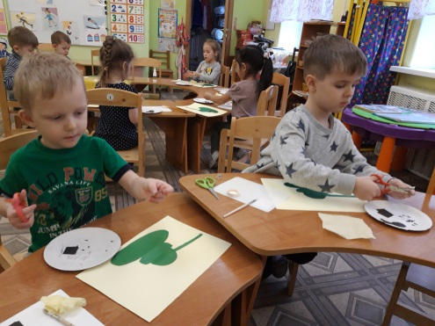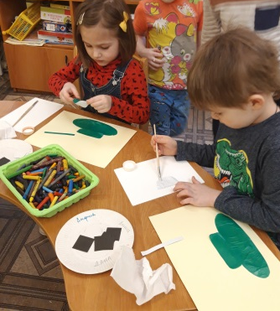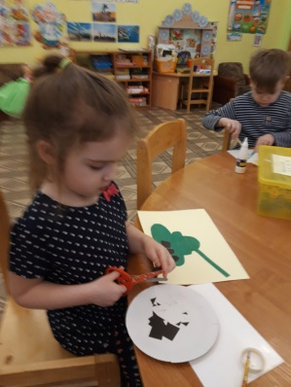
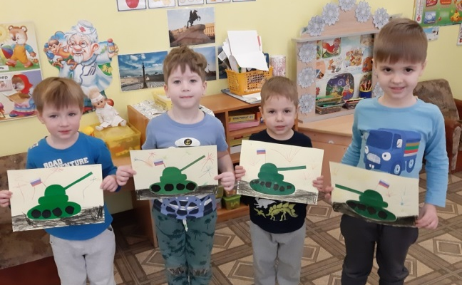

Рисование «Самолеты летят сквозь облака»
Цель: «Учить детей создавать изображение самолета, используя цветные мелки и краски. Развивать образное восприятие. Активизировать словарь детей (кабина, корпус, крылья). Воспитывать интерес к творчеству, самостоятельность»
Ход непрерывной образовательной деятельности:
Воспитатель: Дети, вы любите путешествовать? На чем можно путешествовать по воздуху? (Ответы детей) Отгадайте загадку:
Кто мне скажет, что за птица в небесах, как ветер, мчится, белый чертит за собой след в лазури голубой? А ведёт её пилот! Что же это? (самолет)
Воспитатель: Правильно, дети, конечно, это самолет.
Давайте назовем из каких частей он состоит? (кабина, крылья, хвост, корпус) (Ответы детей)
Ребята, кто управляет самолетом? ( Пилот) Сегодня мы с вами будем учиться рисовать самолет. Проходите к столам.
Дети, я нарисовала самолет, он летит сквозь белые, пушистые блака. Посмотрите, какой он у меня получился. Какие я использовала фигуры для изображения самолета? Все ли они одинакового размера? (Ответы детей)
Давайте попробуем нарисовать детали самолета в воздухе, а потом нарисуем на листе. Ставим карандаш, ведем линию, закругляя ее, затем прямо длинную линию, потом опять закругляем и прямой линией возвращаемся туда же, откуда начали рисовать. Дети, где сидит пилот? (ответы детей). Правильно, он сидит в кабине, ее мы отделяем дугой.
Физминутка.
Полетели, полетели, вперёд руками завертели (Вращение руками, согнутыми в локтях)
Руки в стороны – в полёт (Стойка ноги врозь, руки в стороны)
Отправляем самолёт. Правое крыло вперёд, (Поворот вправо)
Левое крыло вперёд. (Поворот влево)
Раз, два, три, четыре полетел наш самолёт. (Лёгкий бег в разных направлениях).
Дети, приступаем к рисованию.
Воспитатель: Не забывайте из каких деталей состоит самолет. Дети, мы с вами часто видим пролетающие самолеты, а они все белого цвета? (Ответы детей). Правильно, они бывают разных цветов. Давайте раскрасим наши самолеты цветными мелками. Закрашиваем аккуратно, не выходя за линии. Ребята, кабину пилота надо закрашивать? (нет). Не забудьте нарисовать облака.
Молодцы, у всех красивые самолеты получились.
После рисования проводится игра «Самолеты».

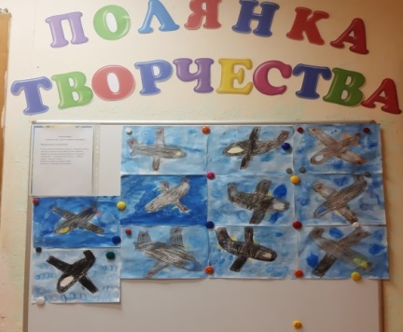
Сюжетно-ролевые игры:
Сюжетно-ролевая игра «Моряки».
Цель: Формирование игровых умений. Воспитывать дружеские взаимоотношения, чувство коллективизма.
Оборудование: атрибуты для игры: морской воротник, фуражка капитана, медицинский халат, медицинский набор, якорь, штурвал, бинокли.
Описание игры: Дети совместно с воспитателем строят борт корабля, на палубе размещают штурвал, устанавливают трап, якорь, места для пассажиров. Отправляются в путешествие на корабле. Капитан определяет курс корабля и отдаёт команды, рулевой у штурвала, матросы надраивают палубу, радист сообщает о движения судна, врач следит за здоровьем команды на корабле, кок готовит еду для всей команды. Все находятся в плавании. Потом возвращаются домой, покидают корабль сначала пассажиры, доктор, матросы, последним уходит капитан.
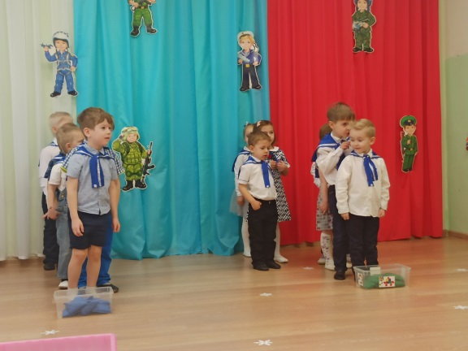 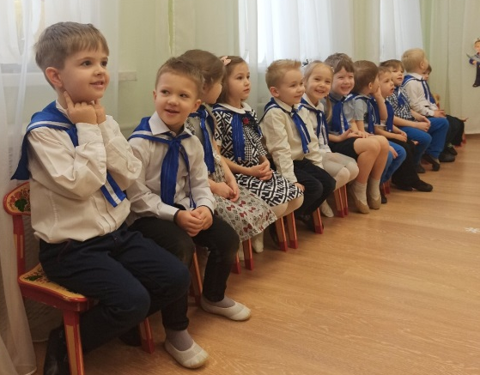
Сюжетно-ролевая игра «Лётчики».
Цель: помогать, детям налаживать взаимодействие в совместной игре, развернуть сюжет, обогащать словарь, развивать речь детей.
Описание игры: Первый пилот – командир экипажа, управляет самолётом во время полёта, руководит действиями членов экипажа. Второй пилот – дублирует действия первого пилота. Штурман – следит за навигационной обстановкой, работает с картой. Пассажир – покупает билет, соблюдает правила поведения во время полёта. Бортмеханик – обслуживает системы самолёта и двигателя. Стюардесса – обслуживает пассажиров и экипаж (подаёт воду, чай, кофе), следит за состоянием пассажиров.
Сюжетно-ролевая игра «На боевом посту».
Цель: Знакомить и учить детей игровым действиям (наблюдать, охранять, защищать, преодолевать препятствия, оказывать помощь).
Описание игры: Берём все необходимые атрибуты. Строим из модулей горы, где будут нести дозор пограничники. Из скакалок имитируем рвы и реки. Мелом рисуем леса, болота и т. д. Пограничникам нужно будет преодолеть все препятствия. Ставим палатку, где медсёстры оказывают помощь при необходимости. Выбираем командира, распределяем роли пограничников, лазутчика и медсестёр.
Подвижные игры.
«Самолеты».
Задачи: Развивать ориентировку в пространстве, закреплять навык построения в колонну. Упражнять в беге.
Содержание: Дети строятся в 3-4 колонны в разных местах площадки, отмеченных флажками. Дети изображают летчиков на самолетах. Они готовятся к полету. По сигналу «К полету готовься!» дети кружат согнутыми в локтях руками – заводят мотор. По сигналу «Летите!» дети поднимают руки в стороны и «летят» врассыпную, в разных направлениях. По сигналу «На посадку!» - летчики находят свои места и приземляют самолеты, строясь в колонны, и опускаются на одно колено. Воспитатель отмечает, какая колонна построилась первой.
Правила: Летчики должны взлетать только после сигнала «Летите!». По сигналу «На посадку!» - летчики должны возвратиться в свои колонны, на те места, где выложен их знак (поставлен флажок).
«Сапер».
Задачи: Развивать быстроту, ловкость.
Правила: По залу разбросаны шары двух цветов-мины. Напротив каждой команды стоит корзина. По сигналу «Собрать мины» каждая команда собирает шары своего цвета. Побеждает та команда, которая быстрее соберет шары.
«Танки».
Задачи: развивать двигательные умения, быстроту, ловкость.
Правила: На полу в центре зала лежат обручи – танки, по количеству на один меньше, чем детей. Под музыку дети бегают вокруг обручей. Как закончилась музыка, каждый участник торопится занять место в «танке» (становится в обруч). Тот, кому не хватило «танка» (обруча, выходит из игры). После чего убирают один обруч. Игра продолжается до тех пор, пока не останется два игрока и один обруч.
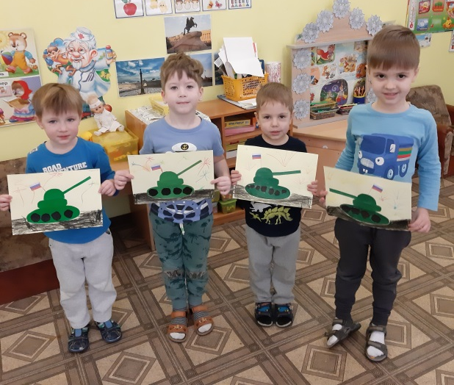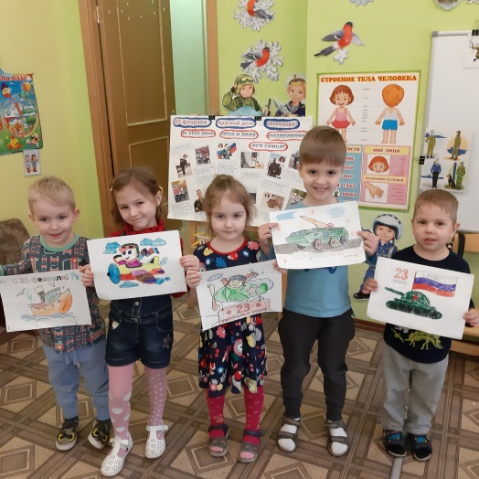
«Меткие стрелки».
Цель: Воспитывать выдержку и дисциплинированность.
Совершенствовать навыки в бросании мяча в вертикальную цель.
Описание: Детям раздают мячи. Воспитатель вместе с детьми произносит:
Крепки руки, меток глаз. Трудно армии без нас.
В цель мячи кидаем – точно попадаем.
Дидактические игры.
«Узнай род войск».
Задачи: Развивать внимание, закреплять и активизировать словарь, воспитывать самостоятельность. Описание: На столе изображения солдат различных родов войск. Воспитатель загадывает одного из них. Дети задают вопросы воспитателю, пытаясь отгадать, кого он загадал. Можно отвечать только да или нет (далее игра проводится с кем-то из детей в качестве ведущего).
«Военные профессии».
Задачи: закрепить знания детей о военных профессиях (танкист, военный лётчик, артиллерист, пограничник и др.); развивать наблюдательность, память; воспитывать любовь к Родине. Описание: Ведущий (ребёнок) описывает представителя одной из военных профессий. Дети должны определить по характерным особенностям, кого загадал ведущий. Кто отгадал первым, становится ведущим.
«Соберём картинку».
Задачи: Закрепить знания детей о военном транспорте; развивать мелкую моторику рук. Описание: Детям предлагаются разрезные картинки танка, военного самолёта, военного вертолёта, военного катера, подводной лодки, военной машины. Предложить собрать из частей целое изображение.
Физкультминутки.
«Самолет».
Мы летим под облаками, а земля плывет под нами:
Роща, поле, сад и речка, Махать руками, словно крыльями.
И дома и человечки. Мы летать устали что-то,
Приземлились на болото. Несколько глубоких приседаний.
«Мы военные».
Мы станем все военными, Шагают на месте.
Большими, здоровенными. Руки вытянуть вверх, опустить через стороны.
Будем в Армии служить, будем Родину любить. Движения повторяются.
Сад и дом свой охранять, Наклон вперёд, смотрим в «бинокль».
Будем мир мы защищать! Шагают на месте.
«Пилоты».
Мы отважные пилоты. (Руки в стороны с наклонами)
Водим в небе самолеты. (Имитация.
Над родной землей летаем, (Вращение туловище).
Обгоняя птичьи стаи. (Махи руками)
Хоть взлетаем высоко – (Прыжки на месте). Приземляемся легко!
«А теперь на месте шаг».
А теперь на месте шаг. Выше ноги! Стой, раз, два!(Ходьба на месте.)
Плечи выше поднимаем, а потом их опускаем. (Поднимать и опускать плечи.)
Руки перед грудью ставим, и рывки мы выполняем. (Руки перед грудью, рывки руками.)
Десять раз подпрыгнуть нужно, скачем выше, скачем дружно!(Прыжки на месте.)
Мы колени поднимаем - шаг на месте выполняем. (Ходьба на месте.)
От души мы потянулись, (Потягивания - руки вверх и в стороны.)
И на место вновь вернулись. (Дети садятся.)
Пальчиковая гимнастика.
«Бойцы-молодцы»
Пальцы эти — все бойцы, (Показать раскрытые ладони).
Удалые молодцы. Два — больших и крепких малых
И солдат в боях удалых. Два — гвардейца-храбреца,
(Сжать пальцы в кулаки и поочередно разжимать пальцы на обеих руках одновременно, начиная с больших).
Два — сметливых молодца. Два — героя безымянных.
Но в работе очень рьяных! Два — мизинца-коротышки очень славные мальчишки!
«Наша армия»
Аты-баты, аты-баты! На парад идут солдаты! Вот идут танкисты, потом артиллеристы, а потом пехота - рота за ротой!
(Поочередно «шагают» указательным и средним пальцами правой и левой руки.)
«Защитники Отечества».
Пальцы эти – все бойцы. Удалые молодцы. Два больших и крепких малых
И солдат в боях бывалых. Два гвардейца – храбреца! Два сметливых молодца!
Два героя безымянных, но в работе очень рьяных! Два мизинца – коротышки –
Очень славные мальчишки! (Растопырить пальцы на обеих руках, потом сжать их в кулак. Приподнять два больших пальца, другие крепко прижать к столу.
Приподнять указательные пальцы, другие крепко прижать к столу.
Приподнять средние пальцы, другие крепко прижать к столу.
Приподнять безымянные пальцы, другие крепко прижать к столу. Приподнять мизинцы. Хлопнуть ладонями по столу.)

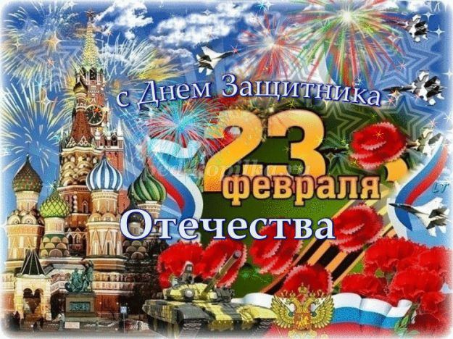

Консультация для родителей «История праздника 23 февраля»

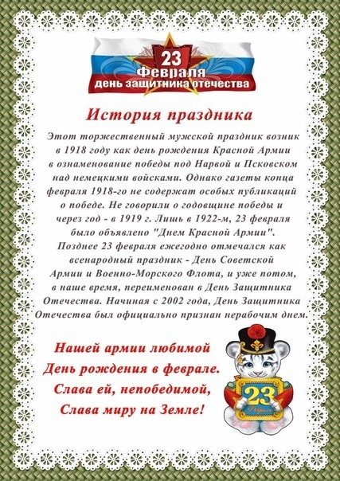
Рекомендации:
Чем можно заняться с детьми дома и как отметить праздник?
Взрослые могут прочитать стихи ко Дню защитника своим детям, сделать вместе с детьми открытки для папы. Рассмотрите картины «Три богатыря», «Гусар», «Рыцари», и другие, расскажите о качествах каждого героя. В чем они схожи, в чем различаются.

23 февраля – семейный праздник! Главное для любого праздника – не подарок, а настроение и внимание, которое вы дарите близким. Именно поэтому важен не сувенир, купленный в магазине, а что и как будет придумано и сделано совместно с ребенком. Ведь сама подготовка – это уже праздник.
1. При организации празднования 23 февраля, для начала нужно собрать семейный совет (втайне от дедушки, папы и брата). Данное таинство не только содержит в себе определенный педагогический момент (разговор о том, как сделать приятное другому человеку), но и будет для малыша отличной тренировкой умения хранить тайны.
2. Чтобы у всех появилось праздничное настроение, необходимо создать соответствующую атмосферу. Для этого лучше подготовить все заранее, а накануне вечером или утром 23 февраля расставить и развесить украшения по заранее продуманному плану. Каждый ребенок ради такого события готов встать пораньше. Во-первых, создать отличное настроение и празднично отметить 23 февраля помогут воздушные шары. Отличным украшением будет гирлянда из шаров, буквы на которых складываются в поздравление. Во-вторых, все дети любят вырезать и клеить. Эти навыки можно использовать для создания украшений в виде флажков. Если они двойные, то их будет удобно развешивать на нитке. На флажковые гирлянды можно наклеить картинки, поздравительные надписи или украсить рисунками. И совсем неважно, какими они будут, главное, что это творчество малыша. А в процессе работы можно разучить поздравительный стих. Утреннее приветствие, когда все готово, можно включать подходящую музыку и идти поздравлять любимых мужчин. Для начала можно хором и весело сказать речь, а затем подарить рукодельные подарки.
3. Завтрак праздничного дня также может быть тематическим (например, морским или солдатским). Немного фантазии в названиях обычных блюд и различные съедобные мелочи облегчат выполнение этой задачи. Превратить бутерброд в яхту поможет лист салата, закрепленный зубочисткой или соломинкой в виде паруса, и маленькая стопка сыра в роли капитанского мостика. Если папа уходит на работу очень рано, то заочное поздравление в виде открытки, сделанной своими руками, на столе также доставит ему массу положительных эмоций.
Варианты подарков разнообразные.

